NAZIV

BONUS NAPADA ŠTETA / TIP

**NAPADI I ČAROLIJE**



IME LIKA

BODOVI ISKUSTVA

PORAVNANJE

RASA

IME IGRAČA

POZADINA

KLASA I NIVO

LIČNE OSOBINE

IDEALI

VEZE

MANE

**KLASA OKLOPA**

**INICIJATIVA**

**BRZINA**

Maksimum Životnih bodova

**TRENUTNI ŽIVOTNI BODOVI**

**PRIVREMENI ŽIVOTNI BODOVI**

Ukupno

USPIJEH

NEUSPIJEH

KOCKICE ŽIVOTA

SPASAVANJA OD SMTRI

**OSTALA VJEŠTINE I JEZICI**

PASIVNA MUDROST (PERCEPCIJA)

**BONUS STRUČNOSTI**



Snaga Spretnost Građa Inteligencija Mudrost Harizma

**BACANJA SPASA**

**INSPIRACIJA**

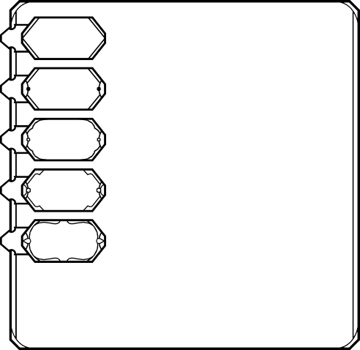

CP

SP

EP

GP

PP

**OPREMA**



Akrobacije (Spr)

Arkana (Int)

Atletika (Sna)

Istorija (Int)

Istraga (Int)

Medicina (Mud)

Nastup (Har)

Obmana (Har)

Percepcija (Mud)

Preživljavanje (Mud)

Priroda (Int)

Religija (Int)

Rukovanje životinjama (Mud)

Skrivanje (Spr)

Ubjeđivanje (Har)

Uvid, shvatanje (Mud)

Vješte ruke (Spr)

Zastrašivanje (Har)

**VJEŠTINE**



**SNAGA**

**SPRETNOST**

**GRAĐA**

**INTELIGENCIJA**

**MUDROST**

**HARIZMA**

**OSOBINE I KARAKTERISTIKE**

**SIMBOL**

NAZIV

**SAVEZNICI I ORGANIZACIJE**

**IZGLED LIKA**



IME LIKA

KOSA

KOŽA

OČI

TEŽINA

VISINA

GODINE

**BLAGO**

**DODATNE OSOBINE I KARAKTERISTIKE**

**BIOGRAFIJA LIKA**



KLASA

KORISNIKA MAGIJE

BONUS NAPDADA

ČAROLIJOM

DC SPASA OD ČAROLIJE

SPOSOBNOST

KORIŠTENJA MAGIJE



9

8

7

6

5

4

3

2

1

0

TRIKOVI



PRIPREMLJENE ČAROLIJE

NAZIV ČAROLIJE

PRIPREMLJENO

UKUPNO SLOTOVA

POTROŠENO SLOTOVA

NIVO

ČARI